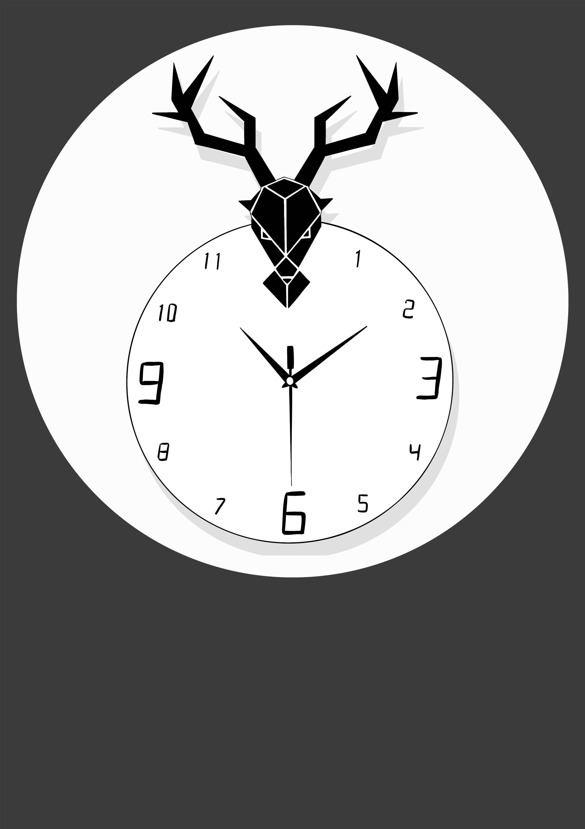

历

简

联系电话：138888888

姓 名：办公资源网

电子邮箱：10008@XX.com

毕业院校：惠州大学



****求职意向：服装设计师****

**

摄影 音乐 旅游 阅读

**2017.08/2019/08 广州XXXX贸易有限公司 设计师**

****基本资料****

政治面貌：党员

民 族：汉族

年龄：21岁

地址：广州

生日：1998.12.19

手机：123123123

本人性格乐观上进、刻苦耐劳、工作认真负责、有较高的纪律性，独立适应性强。工作认真负责、有较高的纪律性，独立适应性强.善于沟通，有团队精神，敢于担当，心态乐观，能适应各种环境，敢于迎接新挑战，有较高的审美观，对广州、深圳面辅料市场极为熟悉。

普通话二级甲等 通过大学英语CET6

参加全国真维斯设计大赛，以作品《幽灵新娘》荣获二等奖。

对PS/AI/CD/熟练，AE/3D把握各种设计理念，熟悉各种绘图设计效果图的软件。

掌握公司服装产品定位、进度，配合总监给出当季主题，风格，进行款式和面料的收集、对市场主流产品分析，及市场调研工作、及时找相关资料推出产品设计方案、绘制出款式图、选择面料对自己的款式以跟进、将设计方案为产品；，产品的不断升级。

**2017.08/2019/08 广州XXX贸易有限公司 设计师**

掌握公司服装产品定位、进度，配合总监给出当季主题，风格，进行款式和面料的收集、对市场主流产品分析，及市场调研工作、及时找相关资料推出产品设计方案、绘制出款式图、选择面料对自己的款式以跟进、能即时改进产品设计，产品的不断升级。

****工作经历****

主修服装艺术设计、熟悉服装绘画、服装制板、服装展示设计、毛织服装设计、针梭织服装设计、对PS、CD、AI等软件较为熟练。

**2014.08/2017/08 惠州大学/设计学院 服装设计（本科）**

****兴趣爱好****

****技能证书****

****教育经历****

****自我评价****

**办公资源网**

**

自荐人：办公资源网

2019/04/12

**自荐信**

尊敬的领导：  
您好！   
首先衷心感谢您在百忙之中浏览我的自荐信，为一位满腔热情的大学生开启一扇希望之门。  
我叫XXX，是一名即将于XXX年XXX月毕业于XXX学院，XXX专业的学生。借此择业之际，我怀着一颗赤诚的心和对事业的执著追求，真诚地推荐自己。  
我热爱XXX专业，在校期间，系统学习了XXX专业的理论与实践知识，并且以社会对人才的需求为向导，努力使自己向复合型人才方向发展，在课余时间，学习计算机知识，，熟练使用网络，能够快速的在网上查找所需要的资料。  
就个人来讲能够吃苦耐劳、诚实、自信、敬业，，具有一定的工作能力及[组织协调能力](https://www.baidu.com/s?wd=%E7%BB%84%E7%BB%87%E5%8D%8F%E8%B0%83%E8%83%BD%E5%8A%9B&tn=SE_PcZhidaonwhc_ngpagmjz&rsv_dl=gh_pc_zhidao" \t "https://zhidao.baidu.com/question/_blank)，具有较强的责任心我有很强的动手能力，并且脚踏实地的努力的办好每一件事。  
积极参加操作性较强的实习和设计，我就特殊地强调了我们的实际动手能力，因为我深知，在现今社会中，空有理论是远远不够的，需要将所学理论应用到实际中去，参加多项社会活动。  
过去并不代表未来，勤奋才是真实的内涵，对于实际工作我相信，我能够很快适应工作环境，熟悉业务，并且在实际工作中不断学习，不断完善自己，做好本职工作。  
“惧怀逸兴思斗志，欲上青天揽日月。”  
期待您的反馈！  
敬礼